**Licenciatura en Ingeniería en Tecnologías de la Información e**

**Innovación Digital**

**Desarrollo de Software Multiplataforma**

Estructura de Datos

**Unidad**

**I**

**I**

**U2EJERGUIA01 La Lista Encantada**

**–**

**Versión Enlazada**

**Ejercicio Práctico:**

**Manipulación de una Lista Enlazada Simple en**

**Visualgo**

**Grupo: GTID141**

ALUMNA:

**Serna Rodríguez Sara Lizbeth 1224100715**



**Objetivo**

Permite entender visualmente cómo se mueven los punteros o referencias y cómo cambia la estructura con cada operación.

En la plataforma VisuAlgo

visualizamos cómo se comporta una lista enlazada al realizar operaciones como:

* Inserción al inicio, medio o final.
* Eliminación de nodos.
* Búsqueda de elementos.
* Recorrido de la lista.

Crear una lista enlazada vacía.

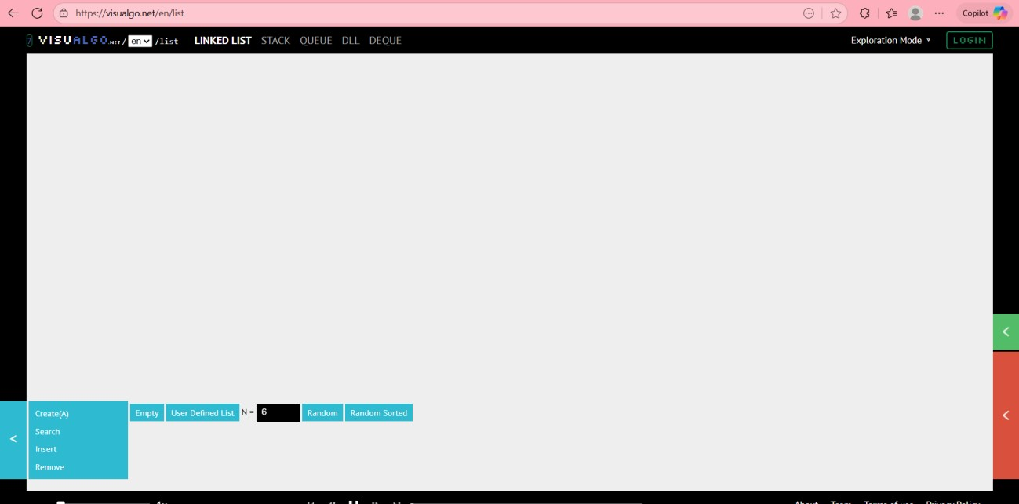

Insertar elementos en la lista

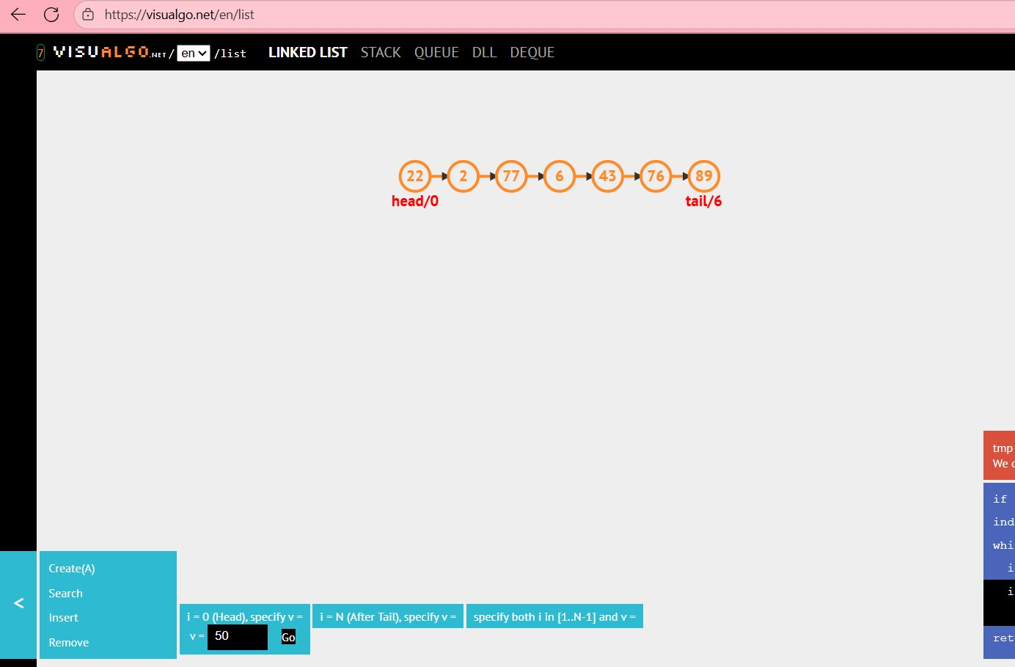

Eliminar elementos de la lista

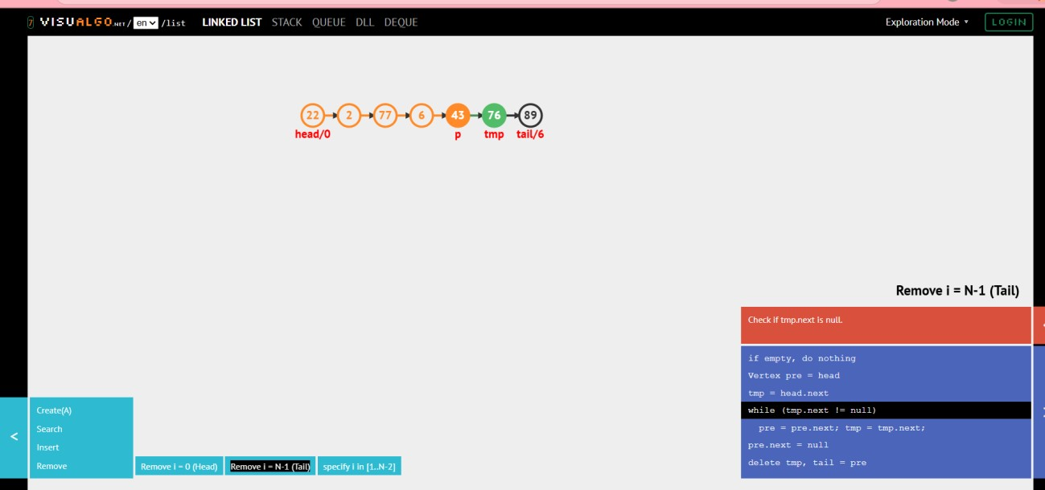

Buscar elementos en la lista

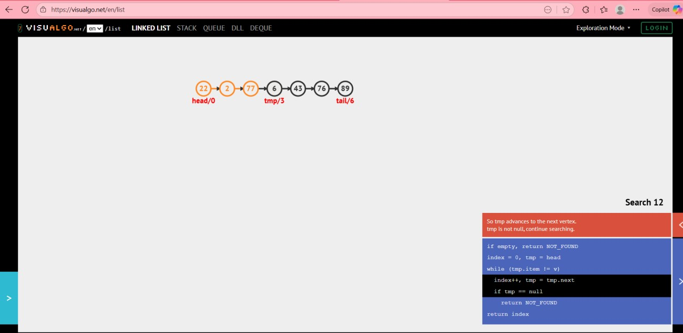

Preguntas

1. **¿Qué sucede con los punteros cuando se inserta o elimina un nodo?**

Al insertar un nodo: El puntero del nodo anterior se actualiza para que apunte al nuevo nodo,

al eliminar un nodo: El puntero del nodo anterior se redirige para que apunte al nodo siguiente del que se elimina.

1. **¿Cómo afecta la posición de un nodo (inicio, medio, final) al tiempo de búsqueda?**

La posición de un nodo en una lista enlazada simple influye en el tiempo de búsqueda: los nodos al inicio se localizan rápidamente, mientras que los del medio o final requieren más tiempo, ya que el recorrido es secuencial desde el primer nodo.

1. **¿Qué ventajas tiene recorrer una lista enlazada frente a otras estructuras como arreglos?**

las listas enlazadas son ideales cuando se necesita modificar la estructura con frecuencia, y su recorrido permite una comprensión más profunda de cómo se gestionan los datos en memoria.

1. **¿Cómo podrías implementar la comprobación de una lista vacía en un lenguaje de programación** **como Java?**

Para comprobar si una lista enlazada está vacía en Java, se observa visualmente una lista vacía en la plataforma VisuAlgo.net, sin nodos y con punteros nulos. Esta representación se traduce en código Java verificando si el nodo cabeza es nula.